Лабораторная работа №2

Программирование разветвляющихся алгоритмов

Цель работы: научиться использовать операторы ветвления. Научиться составлять программы решения задач на разветвляющиеся алгоритмы.

Общие сведения

Алгоритм называется разветвляющимся, если он содержит несколько ветвей, отличающихся друг от друга содержанием вычислений. Выход вычислительного процесса на ту или иную ветвь алгоритма определяется исходными данными задачи.
Перед выполнением работы необходимо ознакомится с правилами записи логических выражений, операций сравнения, операторов ветвления if, case.

Задачи

- Даны действительные числа x, y. Если x, y отрицательны, то каждое значение заменить его модулем; если отрицательное только одно из них, то оба значения увеличить на 0.5; если оба значения не отрицательны и ни одно из них не принадлежит отрезку [0.5, 2.0], то оба значения уменьшить в 10 раз; в остальных случаях x, y оставить без изменения.
- Меньшее из двух чисел заменить их полусуммой, большее - их удвоенным произведением.
- По заданному номеру месяца вывести название следующего месяца. Использовать оператор case.
- Вычислить значение 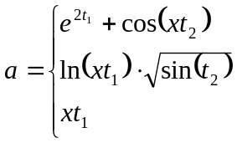 при 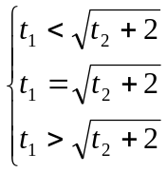
- Даны действительные положительные числа x, y, z. Выяснить, существует ли треугольник с длинами сторон x, y, z (треугольник существует, если длина каждой стороны меньше суммы двух других сторон).
- Написать программу простейшего калькулятора (сложение, вычитание, умножение, деление). Предусмотреть невозможность деления на 0. Использовать оператор case.
- Определить и вывести на печать номер квадранта, в котором расположена точка М(x, y), x и y заданные вещественные числа.
- Из величин, определяемых выражениями a=sinx, b=cosx, c=ln|x| при заданном х, определить и вывести на экран дисплея минимальное значение.
- Определить знак заданного целого числа. Ответом должно быть «+», «-», «0». Использовать оператор case.
- Вычислить значение функции Y для заданного пользователем значения X.
y=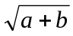 a=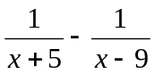 b=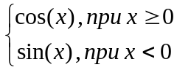
- Определить, какая из двух точек - M1(x1,y1) или M2(x2,y2) - расположена ближе к началу координат. Вывести на экран дисплея координаты этой точки.
- В японском календаре принят двенадцатилетний цикл. Годы внутри цикла носят названия животных: крысы, коровы, тигра, зайца, дракона, змеи, лошади, овцы, обезьяны, петуха, собаки, свиньи. Написать программу, которая позволяет ввести номер года нашей эры и выводит его название по японскому календарю. (1996 г. – начало очередного цикла). Использовать оператор case.
- Определить, какая из двух фигур (круг или квадрат) имеет большую площадь. Известно, что сторона квадрата равна а, радиус круга r. Вывести на экран название и значение площади большей фигуры.
- Определить, попадает ли точка M(x,y) в круг радиусом r с центром в точке (x0,y0).
- Написать программу ввода буквы, цифры или спецзнака. Выводить сообщения «Это цифра …» или «Это буква …», «Это спецзнак …». К сообщению добавлять саму цифру, букву или спецзнак. Использовать оператор case.
- Вычислить значение функции Y для заданного пользователем значения X.
1. y=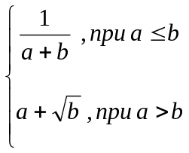 a= b=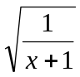

Контрольные вопросы

- Какие команды текстового редактора вы знаете?
- Что такое блок текста и как его выделить?
- Какие операторы используются для программирования разветвлений?
- Как выполняются операторы ветвления?

